OBRAZAC 1

JU Gimnazija „Tanasije Pejatović“ Pljevlja
Broj iz evidencije postupaka javnih nabavki: 01/2024
Redni broj iz Plana javnih nabavki : 25
Mjesto i datum: 25.03.2024. Pljevlja

Na osnovu člana 53 stav 3 Zakona o javnim nabavkama (“Službeni list Crne Gore”, br. 74/19, 3/23 i 11/23) JU Gimnazija „Tanasije Pejatović“ Pljevlja, objavljuje

TENDERSKU DOKUMENTACIJU
ZA OTVORENI POSTUPAK JAVNE NABAVKE
Organizovanje đačke ekskurzije

Predmet nabavke se nabavlja:

kao cjelina

- POZIV ZA NADMETANJE

- Podaci o naručiocu;
- Podaci o postupku i predmetu javne nabavke:
  - Vrsta postupka,
  - Predmet javne nabavke (vrsta predmeta, naziv i opis predmeta),
  - Procijenjena vrijednost predmeta nabavke,
  - Način nabavke:
- Cjelina, po partijama,
- Zajednička nabavka,
- Centralizovana nabavka,
  - Posebni oblik nabavke:
- Okvirni sporazum,
- Dinamički sistem nabavki,
- Elektronska aukcija,
- Elektronski katalog,
  - Uslovi za učešće u postupku javne nabavke i posebni osnovi za isključenje,
  - Kriterijum za izbor najpovoljnije ponude,
  - Način, mjesto i vrijeme podnošenja ponuda i otvaranja ponuda,
  - Rok za donošenje odluke o izboru,
  - Rok važenja ponude,
  - Garancija ponude

- TEHNIČKA SPECIFIKACIJA PREDMETA JAVNE NABAVKE

- Naziv i opis predmeta nabavke u cjelini, po partijama i stavkama sa bitnim karakteristikama
- Zahtjevi u pogledu načina izvršavanja predmeta nabavke koji su od značaja za sačinjavanje ponude i izvršenje ugovora

3. DODATNE INFORMACIJE O PREDMETU I POSTUPKU NABAVKE

Procijenjena vrijednost predmenta nabavke

Procijenjena vrijednost predmeta nabavke bez zaključivanja okvirnog sporazuma:
Kao cjelina: 45.541,32 €
Obrazloženje razloga zašto predmet nabavke nije podijeljen na partije:

Predmet javne nabavke nije moguće podijeliti po partijama jer u skladu sa potrebama Naručioca predstavlja jednu cjelinu.

ZAKLJUČIVANJE OKVIRNOG SPORAZUMA

Zaključiće se okvirni sporazum:

ne
da

PODACI O NARUČIOCIMA KOJI ZAKLJUČUJU ZAJEDNIČKU NABAVKU

- Nije primjenljivo.

PODACI O NARUČIOCIMA KOJI SU UKLJUČENI U CENTRALIZOVANU NABAVKU

- Nije primjenljivo.
NAČIN SPROVOĐENJA ELEKTRONSKE AUKCIJE

- Nije primjenljivo.

ELEKTRONSKI KATALOG

- Nije primjenljivo.

PONUDA SA VARIJANTAMA

Mogućnost podnošenja ponude sa varijantama

Varijante ponude nijesu dozvoljene i neće biti razmatrane.
.

REZERVISANA NABAVKA

Ne
Vrsta i uslovi rezervisane nabavke:__--.

4. NAČIN UTVRĐIVANJA EKVIVALENTNOSTI
- Nije primjenljivo.

- OSNOVI ZA OBAVEZNO ISKLJUČENJE IZ POSTUPKA JAVNE NABAVKE

Privredni subjekat će se isključiti iz postupka javne nabavke, ako:
- je vršio neprimjeren uticaj u smislu člana 38 stav 2 tačka 1 ovog zakona;
- postoji sukob interesa iz člana 41 stav 1 tačka 2 ili člana 42 ovog zakona;
- ne ispunjava uslov iz člana 99 ovog zakona;
- ne ispunjava uslov iz čl. 102, 104 ili 106 ovog zakona predviđen tenderskom dokumentacijom;
- nije dostavio izjavu privrednog subjekta ili dostavljena izjava ne sadrži informacije i podatke tražene tenderskom dokumentacijom ili je nepravilno sačinjena;
- postoji razlog na osnovu kojeg se smatra da je odustao od prijave, odnosno ponude, a koji je propisan članom 120 stav 15 ovog zakona;
- nije dostavio garanciju ponude ili nije dostavio garanciju ponude na način predviđen tenderskom dokumentacijom u skladu sa članom 122 st. 2, 3 ili 4 ovog zakona ili je dostavio garanciju ponude na manji iznos od traženog ili je ta garancija neispravna; i/ili
- postoji drugi razlog propisan ovim zakonom.

6. SREDSTVA FINANSIJSKOG OBEZBJEĐENJA UGOVORA O JAVNOJ NABAVCI

. Ponuđač čija ponuda bude izabrana kao najpovoljnija je dužan da uz potpisan ugovor o javnoj nabavci dostavi naručiocu:
garanciju za dobro izvršenje ugovora ako su potpisnici dužni da ga izvršavaju, za slučaj povrede ugovorenih obaveza u iznosu od 5% od vrijednosti ugovora
avansnu garanciju, za avansno plaćanje u iznosu ugovorenog avansa, sa rokom važenja za vrijeme ukupnog trajanja ugovora

- METODOLOGIJA VREDNOVANJA PONUDA

Naručilac će u postupku javne nabavki izabrati ekonomski najpovoljniju ponudu, primjenom pristupa isplativosti,
po osnovu kriterijuma odnos cijene i kvaliteta:
1. Po potkriterijumu “cijena” ponude će se vrednovaće na sljedeći način:
Maksimalan broj bodova po ovom potkriterijumu je 60. Broj bodova po potkriterijumu cijena određuje se po formuli:
C= (Cmin/Cp)x60, gdje je: C – broj bodova za ponuđenu cijenu, Cmin – najniža ponuđena cijena, Cp – ponuđena cijena,
60 – maksimalni broj bodova po ovom potkriterijumu.
Ako je ponuđena cijena 0,00 EUR-a, prilikom vrednovanja te cijene po potkriterijumu cijena uzima se da je ponuđena
cijena 0,01 EUR.
2. Ponude po potkriterijumu “kvalitet” vrednovaće se na sljedeći način:
• Parametar “reference ponuđača” (20 bodova):
Ponude po ovom parametru vrednovaće se na osnovu referenci ponuđača na uspješnom i blagovremenom izvršenju istih usluga (đačke ekskurzije) koje su potvrđene od strane korisnika pruženih usluga tokom prethodnih 5 godina, računajući i godinu u kojoj je započet postupak nabavke. Ponuđač dokazuje ovaj parametar na sledeći način: - potvrdama od strane investitora da je ponuđač učestvovao u organizovanju i izvršenju đačkih ekskurzija, potvrde sadrže opis usluga na čijoj je realizaciji ponuđač bio angažovan, vrijeme realizacije ugovora i konstataciju da su usluge blagovremeno i kvalitetno pružene.
Ponuđaču koji ponudi najveći broj potvrda dodjeljuje se maksimalan broj bodova, dok ostali ponuđači dobijaju proporcionalni broj bodova u odnosu na najveći broj referenci, prema formuli:
Broj bodova = (broj ponuđenih potvrda / najveći broj ponuđenih potvrda) x 20
• Parametar “starost autobusa” (20 bodova)
Računa se za autobuse koji će biti angažovani u konkretnom poslu:
Broj bodova = najmanja prosječna starost autobusa / prosječna starost ponuđenih autobusa x 20

- JEZIK PONUDE

Ponuda se sačinjava na:

- crnogorski jezik i drugi jezik koji je u službenoj upotrebi u Crnoj Gori, u skladu sa Ustavom i zakonom

- NAČIN, MJESTO I VRIJEME PODNOŠENJA PONUDA I OTVARANJA PONUDA

Ponude se podnose preko ESJN-a zaključno sa danom 09.04.2024. godine do 11:00 sati.

Otvaranje ponuda održaće se dana 09.04.2024. godine u 11:00 sati.

Garancija ponude podnosi se u elektronskom obliku putem ESJN.
Ako ponuđač ne može da garanciju ponude podnese u elektronskom obliku, dužan je da putem ESJN dostavi kopiju garancije ponude, a da original garancije ponude dostavi, odnosno uruči naručiocu neposredno ili putem pošte, preporučenom pošiljkom najkasnije prije isteka roka za podnošenje ponuda.

Dio ponude koje se ne dostavlja preko ESJN-a, a odnosi se na garanciju ponude dostavlja se:
- neposrednom predajom arhivi JU Gimnazija „Tanasije Pejatović“ Pljevlja, Ul. Tršova 27
- preporučenom pošiljkom sa povratnicom na adresu: JU Gimnazija „Tanasije Pejatović“ Pljevlja, Ul. Tršova 27, radnim danima od 08:00 do 14:00 sati, zaključno sa danom 09.04.2024. godine do 11:00 sati.

Razlozi hitnosti za skraćenje roka za podnošenje ponuda

Rok za dostavljanje ponuda za predmetnu javnu nabavku, u skladu sa odredbama čl. 54 ,st.4 Zakona o javnim nabavkama ("Službeni list Crne Gore",br.074/19 od 30.12.2019), skraćuje se iz razloga hitnosti i određuje na 15 dana od dana objavljivanja tenderske dokumentacije na portalu CEJN. Zbog završetka nastavne godine i mogućih izjavljenih žalbi koje odlažu postupak nabavke koji se ne bi okončao do vremena planiranog za izvođenje ekskurzije, Naručilac je odlučio da skrati rok za podnošenje ponuda, čime neće biti narušena načela javnih nabavki.

10. SLOVI ZA AKTIVIRANJE GARANCIJE PONUDE

Garancija ponude će se aktivirati ako ponuđač:
1) odustane od ponude u roku važenja ponude i/ili
2) odbije da potpiše ugovor o javnoj nabavci.

11. TAJNOST PODATAKA

Tenderska dokumentacija sadrži tajne podatke

ne

- UPUTSTVO ZA SAČINJAVANJE PONUDE

Ponude se sačinjava u ESJN u skladu sa tenderskom dokumentacijom i važećim Pravilnikom o sadržaju ponude i uputstvu za sačinjavanje i podnošenje ponude.
Ispunjenost uslova za učešće u postupku javne nabavke dokazuje se izjavom privrednog subjekta, koja se sačinjava na obrascu datom u Pravilniku o obrascu izjave privrednog subjekta.
Ponuđač je dužan da tačno, potpuno, pravilno i nedvosmisleno popuni Izjavu privrednog subjekta u skladu sa zahtjevima iz tenderske dokumentacije.

- NAČIN ZAKLJUČIVANJA I IZMJENE UGOVORA O JAVNOJ NABAVCI

Naručilac zaključuje ugovor o javnoj nabavci u pisanom ili elektronskom obliku sa ponuđačem čija je ponuda izabrana kao najpovoljnija, nakon izvršnosti odluke o izboru najpovoljnije ponude.

Ugovor o javnoj nabavci mora da bude u skladu sa uslovima utvrđenim tenderskom dokumentacijom, izabranom ponudom i odlukom o izboru najpovoljnije ponude, osim u pogledu iskazivanja PDV-a.

Ugovor između naručioca i ponuđača čija je ponuda izabrana kao najpovoljnija, pored uslova koji su propisani ovom tenderskom dokumentacijom, će sadržati i sljedeće:

___________________________________________

Ugovor o javnoj nabavci tokom njegovog trajanja može da se izmijeni bez sprovođenja novog postupka javne nabavke u skladu sa članom 151 Zakona o javnim nabavkama: ____(navesti razlog izmjene u skladu sa članom 151 stav 1 Zakona o javnim nabavkama)

- ZAHTJEV ZA POJAŠNJENJE ILI IZMJENU I DOPUNU TENDERSKE DOKUMENTACIJE

Privredni subjekat može da predloži naručiocu da izmijeni i/ili dopuni tendersku dokumentaciju, u roku od osam dana od dana objavljivanja, odnosno dostavljanja tenderske dokumentacije u skladu sa članom 94 st. 4 i 5 Zakona o javnim nabavkama.

Privredni subjekat ima pravo da pisanim zahtjevom traži od naručioca pojašnjenje tenderske dokumentacije najkasnije deset dana prije isteka roka određenog za dostavljanje ponuda.

Zahtjev se podnosi isključivo putem ESJN-a.

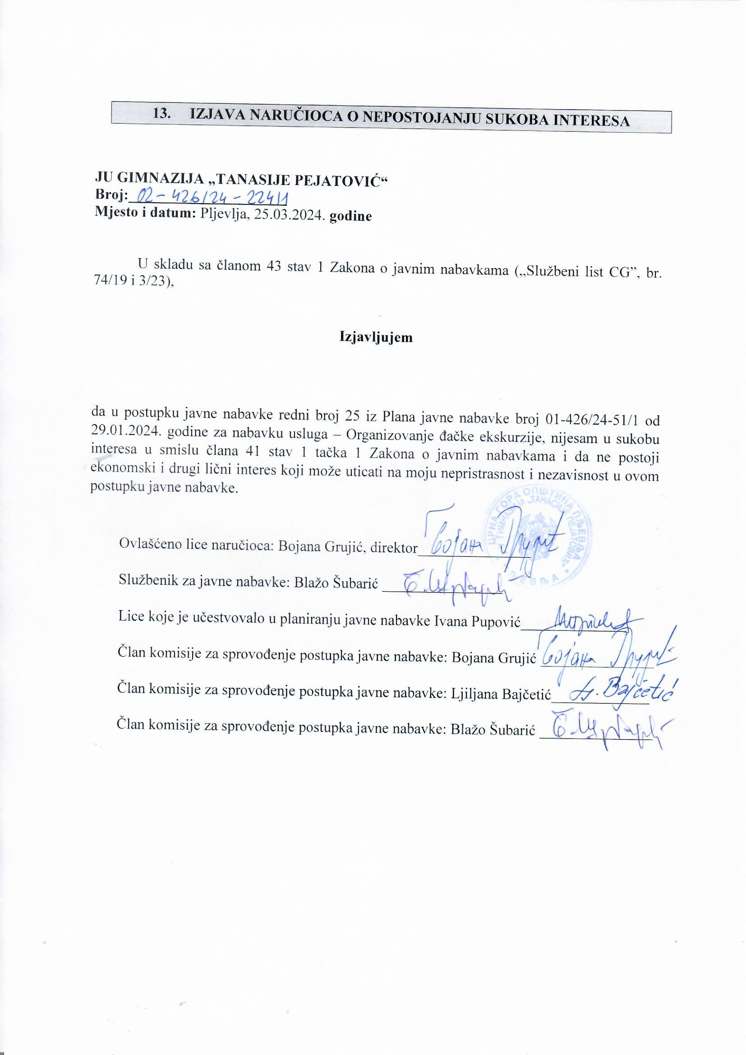

- UPUTSTVO O PRAVNOM SREDSTVU

Privredni subjekat može da izjavi žalbu protiv ove tenderske dokumentacije Komisiji za zaštitu prava:
1) u roku od 20 dana od dana objavljivanja, odnosno dostavljanja tenderske dokumentacije ili izmjene i dopune tenderske dokumentacije, ako je rok za podnošenje prijava za kvalifikaciju, odnosno ponuda najmanje 30 dana od dana objavljivanja, odnosno dostavljanja tenderske dokumentacije ili izmjene i dopune tenderske dokumentacije;
2) u roku od deset dana od dana objavljivanja, odnosno dostavljanja tenderske dokumentacije ili izmjene i dopune tenderske dokumentacije, ako je rok za podnošenje prijava za kvalifikaciju, odnosno ponuda najmanje 15 dana od dana objavljivanja, odnosno dostavljanja tenderske dokumentacije ili izmjene i dopune tenderske dokumentacije;
3) do isteka polovine roka za podnošenje prijava za kvalifikaciju, odnosno ponuda, ako je rok za podnošenje prijava za kvalifikaciju, odnosno ponuda kraći od 15 dana od dana objavljivanja, odnosno dostavljanja tenderske dokumentacije ili izmjene i dopune tenderske dokumentacije, a u slučaju da je posljednji dan roka za podnošenje ponuda kraći od 24 časa, smatra se da rok ističe istekom tog dana.

Žalba se izjavljuje preko naručioca neposredno putem ESJN-a. Žalba koja nije podnesena na naprijed predviđeni način biće odbijena kao nedozvoljena.

Podnosilac žalbe je dužan da uz žalbu priloži dokaz o uplati naknade za vođenje postupka u iznosu od 1% od procijenjene vrijednosti javne nabavke, a najviše 20.000,00 eura, na žiro račun Komisije za zaštitu prava broj 530-20240-15 kod NLB Montenegro banke A.D.

Ukoliko je predmet nabavke podijeljen po partijama, a žalba se odnosi samo na određenu/e partiju/e, naknada se plaća u iznosu 1% od procijenjene vrijednosti javne nabavke te/tih partije/a.

Instrukcije za plaćanje naknade za vođenje postupka od strane žalilaca iz inostranstva nalaze se na internet stranici Komisije za zaštitu prava nabavki http://www.kontrola-nabavki.me/.“.

Podatke iz tačke 1. Poziv za nadmetanje naručilac neposredno UNOSI na ESJN elektronskim putem;
U slučaju podjele predmeta nabavke po partijama i zaključivanja okvirnog sporazuma, podaci o procijenjenoj vrijednosti dati su i u dodatnim infomacijama;
Podatke iz tačke 2. Tehnička specifikacija predmeta javne nabavke naručilac neposredno UNOSI na ESJN elektronskim putem;
Naručilac je dužan da u tenderskoj dokumentaciji odredi da li su potpisnici okvirnog sporazuma dužni da ga izvršavaju
Garancija se određuje u iznosu koji ne može da bude veći od 10% vrijednosti ugovora.
U ovom dijelu moguće je i predvidjeti raskid ugovora, ugovorne kazne i ostale elemente ugovora
Ukoliko se ne predviđa brisati iz tenderske dokumentacije

